     团体标准

T/JALNCP XXX—XXXX

|  |
| --- |
|  |

井冈山黄元米果

Jinggangshan huangyuan rice cake

|  |  |
| --- | --- |
| 2024 - XX - XX 发布 | 2024 - XX - XX 实施 |

吉安市绿色农产品促进会  发布

|  |  |
| --- | --- |
| ICS | 点击此处添加ICS号 |
| CCS | 点击此处添加CCS号   |  | | --- | | **T/** **JALNCP** | |

目次

前言 II

1 范围 1

2 规范性引用文件 1

3 术语和定义 1

4 要求 2

5 检验规则 3

6 包装、标签与标志 4

7 运输与贮存 4

附录A（规范性） 井冈山黄元米果生产区域范围图 ........................................5

1. 前言

本文件按照GB/T 1.1—2020《标准化工作导则 第1部分：标准化文件的结构和起草规则》的规定起草。

请注意本文件的某些内容可能涉及专利。本文件的发布机构不承担识别专利的责任。

本文件由吉安市绿色农产品促进会提出并归口。

本文件起草单位：

本文件主要起草人：

井冈山黄元米果

1. 范围

本文件规定了井冈山黄元米果的要求、检验规则、包装、标志与标签、运输与贮存。

本文件适用于吉安市行政区域范围内生产加工的黄元米果。

1. 规范性引用文件

下列文件中的内容通过文中的规范性引用而构成本文件必不可少的条款。其中，注日期的引用文件，仅该日期对应的版本适用于本文件；不注日期的引用文件，其最新版本（包括所有的修改单）适用于本文件。

GB/T 191 包装储运图示标志

GB/T 1354 大米

GB 2715 食品安全国家标准 粮食

GB 2760 食品安全国家标准 食品添加剂使用标准

GB 2762 食品安全国家标准 食品中污染物限量

GB 2763 食品安全国家标准 食品中农药最大残留限量

GB 4789.2 食品安全国家标准 食品微生物学检验 菌落总数测定

GB 4789.3 食品安全国家标准 食品微生物学检验 大肠菌群计数

GB 4789.4 食品安全国家标准 食品微生物学检验 沙门氏菌检验

GB 4789.10 食品安全国家标准 食品微生物学检验 金黄色葡萄球菌检验

GB 4806.1 食品安全国家标准 食品接触材料及制品通用安全要求

GB 4806.6 食品安全国家标准 食品接触用塑料树脂

GB 4806.7 食品安全国家标准 食品接触用塑料材料及制品

GB 4806.8 食品安全国家标准 食品接触用纸和纸板材料及制品

GB 5009.3 食品安全国家标准 食品中水分的测定

GB 5009.22 食品安全国家标准 食品中黄曲霉毒素B族和G族的测定

GB 5009.239 食品安全国家标准 食品酸度的测定

GB/T 5737 食品塑料周转箱

GB 5749 生活饮用水卫生标准

GB 7718 食品安全国家标准 预包装食品标签通则

GB/T 10004 包装用塑料复合膜、袋 干法复合、挤出复合

GB/T 24616 冷藏、冷冻食品物流包装、标志、运输和储存

GB 28050 食品安全国家标准 预包装食品营养标签通则

JJF 1070 定量包装商品净含量计量检验规则

国家市场监督管理总局令2023年第70号 定量包装商品计量监督管理办法

1. 术语和定义

下列术语和定义适用于本文件。

黄元米果Huangyuan rice cake

以大米（大禾米、梗米）为主要原料，辅以槐米、槐花、栀子经浸泡、蒸煮、碾磨、捶打成膏、捏制成型、包装等工艺制成的大米点心；并经“井冈山®”商标持有人授权的黄元米果。

井冈山黄元米果生产区域范围见附录A。

1. 要求
   1. 原、辅料要求

4.1.1 大米（大禾米、梗米）

应符合GB 2715和GB/T 1354的规定。

4.1.2 槐米、槐花、栀子

应符合《中华人民共和国药典》（2020年版）一部中相应品种项下的规定，其污染物限量和农药最大残留量限量分别应符合GB 2762和GB 2763的规定。

4.1.3 水

应符合GB 5749的规定。

* 1. 感官要求

应符合表1的规定。

1. 感官要求

|  |  |  |
| --- | --- | --- |
| 项目 | 要求 | 检验方法 |
| 外观 | 呈产品加工后应有的形态、块形完整、表面光滑、细腻、无霉变 | 取适量试样，置于一清洁、干燥的器皿中，在自然光下目测其外观，色泽和杂质，鼻嗅其气味。 |
| 色泽 | 黄色或浅黄色 |
| 气味 | 具有原辅料固有的的滋味和气味，无霉味及其他异味 |
| 杂质 | 无肉眼可见外来杂质 |

* 1. 理化指标

应符合表2的要求。

1. 理化指标

|  |  |  |
| --- | --- | --- |
| 项目 | 要求 | 检验方法 |
| 水分/（g/100g) | ≤50 | GB 5009.3 |
| 酸度/0T | ≤2 | GB 5009.53 |
| 黄曲霉毒素B1/(μg/kg） | ≤10 | GB 5009.22 |

* 1. 安全指标

4.4.1 微生物限量应符合表3的规定。

4.4.2 污染物限量应符合GB 2762的规定。

4.4.3 食品添加剂的品种和使用量应符合GB 2760及国家相关法律法规的规定。

1. 微生物指标

|  |  |  |  |  |  |
| --- | --- | --- | --- | --- | --- |
| 项目 | 采样方案a及限量（若非指定，均以CFU/25g表示） | | | | 检验方法 |
| n | c | m | M |
| 沙门氏菌 | 5 | 0 | 0/25g | — | GB 4789.4 |
| 金黄色葡萄球菌/（CFU/g） | 5 | 1 | 100 | 1000 | GB 4789.10 第二法 |
| 菌落总数/（CFU/g） | 5 | 1 | 10000 | 100000 | GB 4789.2 |
| 大肠菌群/（CFU/g） | 5 | 2 | 10 | 100 | GB 4789.3 第二法 |
| a样品的采用及处理按GB 4789.1执行 | | | | | |

* 1. 净含量

应符合《定量包装商品计量监督管理办法》的要求，检验方法按照JJF 1070规定执行。

1. 检验规则
   1. 组批

同一次投料、同一班次、同一生产线生产的同一规定包装完好的产品为一个检验批次。

* 1. 抽样方法

同批次产品随机抽取，抽样量应为检验所需量的3倍，作为检验及留样。

* 1. 检验分类
     1. 交付检验

每批次产品应进行交付检验，交付检验项目为感官指标。

* + 1. 型式检验

正常情况为每半年进行一次，发生下列情况之一时也应进行：

1. 停产3个月以上再恢复生产时；
2. 原、辅料来源发生变化时；
3. 本次检验结果与上次检验结果发生较大差异时：
4. 更换主要生产设备时。

型式检验项目包括本文件4.2～4.5规定的所有项目。

* 1. 判定规则

所有指标全部符合本文件要求时判该批产品合格。

有一项不合格时，可在同批产品中抽取两倍量样品进行复验，以复验结果为准。

1. 包装、标签与标志
   1. 包装

包装材料应分别符合GB 4806.1、GB 4806.6、GB 4806.7、GB 4806.8、GB/T 10004的规定。

塑料包装容器应符合GB/T 5737的要求。

* 1. 标签与标志

包装上应标明品名、规格、产地、批号、生产或包装日期、净含量、产品执行标准号、生产单位名称和地址等，并附有质量合格的标志。包装储运图示标志应符合GB/T 191的规定。

产品标签应符合GB 7718、GB 28050的要求。

1. 运输与贮存
   1. 运输

运输工具应具有清洁、卫生、干燥、无异味，不得与有毒有害物品混运。运输途中应防雨、防潮、防暴晒、防污染。

* 1. 贮存

产品存储条件及控制应符合GB/T 24616的规定。



（规范性）

井冈山黄元米果生产区域范围图

井冈山黄元米果生产区域范围见图A.1。

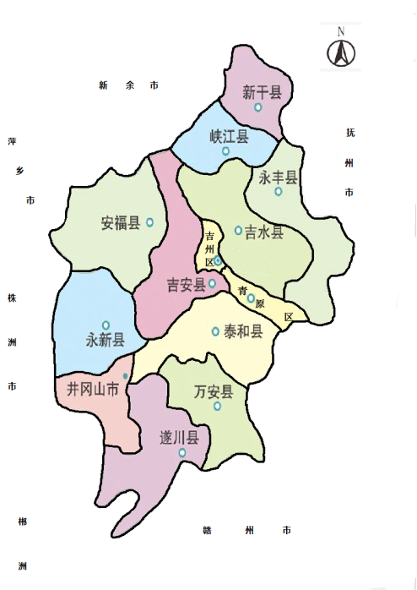

图A.1 井冈山黄元米果生产区域范围图